Mittagessen

Speiseplan vom 16.04.18 bis 20.04.18
 | Kindergerechtes | Bewusst Gesund * |  | Menü 3 Vegetarisch
Montag
 | Tortellini Ricotta Spinat^{a,a1,c,g}  Puten Schinken Sauce^{2,3,g}  Salat^{1,4} | 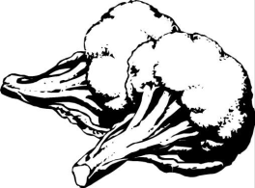 |  | Hirse-Käse-Taler^{a,a1,c,g,i}  Kräutersoße^{g}  Dampfkartoffeln  Salat^{1,4}
 | Vanillepudding^{g}
Dienstag
 | Fischfilet paniert^{a,a1,d}  Zitrone  Dampfkartoffeln  Remoulade^{1,9,a,a1,c,j}  Kaisergemüse^{1,g} |  |  | Orientalische Couscouspfanne^{a,a1,i,j}  Kaisergemüse^{1,g}
 | Joghurt ^{g}
Mittwoch
 | Saure Linsen^{1,4,a,a1,a3,f,g,i}  Spätzle^{a,a1,c} Saitenwurst^{2,3,8,i,j} |  |  | Saure Linsen^{1,4,a,a1,a3,f,g,i}  Vegetarische Bratwurst^{a,a1,c}  Spätzle^{a,a1,c}
 | Obst
Donnerstag
 | Schweineschnitzel paniert^{a,a1}  Bratensauce^{a,a1,a3,f,i}  Zitrone  Kartoffelsalat ^{1,4,j} Blattsalat  Cocktail Dressing^{1,4,g} |  |  | Vegetarische Maultaschen^{a,a1,c,g,i}  Kartoffelsalat mit Blattsalat^{1,4,j}  Röstzwiebeln^{a,a1} Blattsalat  Cocktail Dressing^{1,4,g}
 | Obst
Freitag
 | Rühreier^{c,g}  Dampfkartoffeln  Blattspinat/Rahm^{a,g} |  |  | 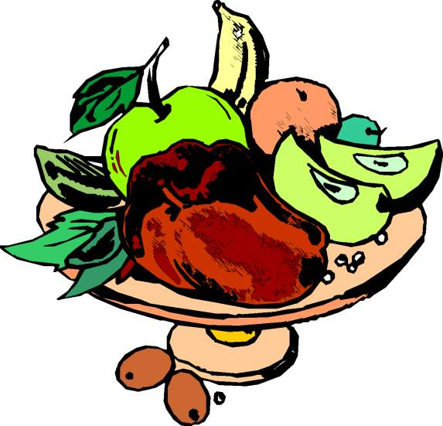
 | Mars^{a,a3,c,f,g}

Bitte die Informationen zu den Zusatzstoffen und Allergen auf gesonderten Blatt beachten!

